Инструкция по включению и использованию функции «Личный архив»

Функция «Личный архив» позволяет ускорить работу очень больших почтовых ящиков (более 12GB).
При включении данной функции, к почтовому ящику будет подключен архивный почтовый ящик, в который по умолчанию будут перемещаться все письма старше 2-х лет.
Так же пользовать сможет самостоятельно дополнительно установить сроки хранения своих писем в основном почтовом ящике используя теги:
А) Переносить в архив элементы старше 180 дней (полгода)
Б) Переносить в архив элементы старше 360 дней (год)
В) Переносить в архив элементы старше 540 дней (полтора года)
Г) Переносить в архив элементы старше 3-х лет
Д) Переносить в архив элементы старше 5-ти лет

Пользоваться «Личным архивом» можно только через MS Outlook 2010 и новее или через OWA Full Version(Полная версия).
Устройства на Mac OS и IOS не поддерживают эту функцию!!!

- Для подключения данной функции Вам необходимо подать заявку в Службу поддержки 2222 с текстом: «Прошу подключить функцию личный архив к почтовому ящику пользователя “логин пользователя”» .
Данная заявка выполняется в течение 3-х рабочих дней. Когда заявка будет выполнена, вам придет письмо с уведомлением. На следующий день после выполнения заявки, вы сможете использовать данную функцию.
- После того как «Личный архив» будет подключен, при входе в почтовый ящик через OWA или Outlook, вы увидите новый элемент:
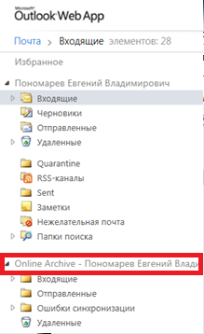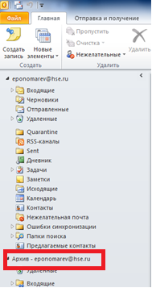
OWA Outlook 2010

Для установки собственных тегов необходимо:
- В OWA: щелкнуть правой клавишей на папке, в которой Вы хотите, что бы письма обрабатывались индивидуально, а не по умолчанию. В открывшемся окне выберете пункт Политика архива, в выпавшем списке выберете желаемое время хранения писем.
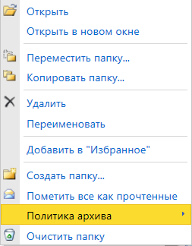
- В Outlook 2010: щелкнуть правой клавишей на папке, в которой Вы хотите, что бы письма обрабатывались индивидуально, а не по умолчанию. В открывшемся окне выберете пункт Свойства, в открывшемся окне перейдите на вкладку Политика. Из раскрывающегося меню выберете желаемое время хранения писем.
